Fecha: 19 de mayo de 2015
Boletín de prensa Nº 1330

ALCALDESA ELECTA DE CIUDAD ‘EL ALTO’ EN BOLIVIA DESTACA POLÍTICAS PÚBLICAS DE PASTO

Soledad Chapetón Tancara, alcaldesa electa de la ciudad El Alto en Bolivia, llegó a Pasto para conocer las políticas y programas que la administración del alcalde Harold Guerrero López ha implementado durante su periodo. La funcionaria internacional quien arribó a la capital de Nariño gracias al apoyo de la Corporación Andina de Fomento CAF, destacó las iniciativas de seguridad ciudadana, transporte, aspectos sociales y tratamiento de residuos sólidos que adelanta el municipio de Pasto.

“En nuestro país es un referente internacional los cuadrantes de seguridad, algo realmente innovador por eso hemos llegado hasta Pasto. Sus políticas públicas han hecho que en el corto plazo se evidencie un cambio. Conocer experiencias positivas obviamente es lo que tenemos que aplicar”, aseguró la alcaldesa.

La mandataria de esta ciudad boliviana, expresó que Harold Guerrero López es un hombre con decisión. “Ha hecho una planificación estratégica de desarrollo municipal, los ciudadanos eligen autoridades para que tomen decisiones y eso es lo que he visto en él, alguien que piensa en beneficio de la población”, precisó.

RUEDA DE PRENSA 8 TEMPORADA DE LETRAS Y FERIA DEL LIBRO DE PASTO

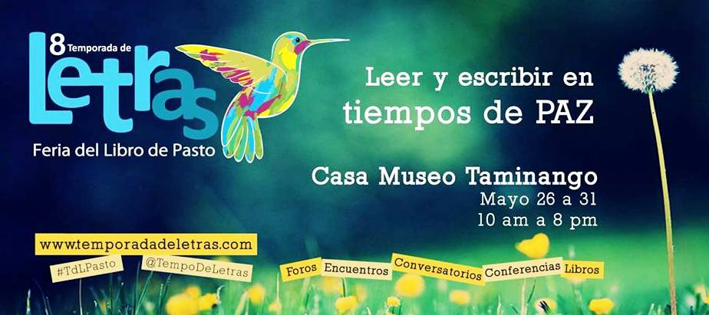

Este miércoles 20 de mayo a las 8:30 de la mañana en Capitán Nirvana del Centro Comercial Galerías segundo piso, se realizará la rueda de prensa para presentar la 8 Temporada de Letras y Feria del Libro de Pasto. Se invita a los medios de comunicación y población interesada, asistir puntualmente. Para más información comunicarse al teléfono: 7365679 o al celular: 3004902691 y al correo electrónico: info@temporadadeletras.com
ALMACENAMIENTO DE GAS U OTRO COMBUSTIBLE EN SITIOS NO AUTORIZADOS UNA TRAMPA MORTAL

"Como una verdadera bomba de tiempo", calificó el secretario de Gobierno Álvaro José Gomezjurado Garzón, el almacenamiento de combustibles y gas propano en algunas residencias del sur oriente de la ciudad; el funcionario invitó a la comunidad a tomar conciencia y denunciar ante las autoridades los inmuebles donde se esté almacenando ilegalmente combustibles para evitar así una tragedia.

El secretario resaltó la labor del Cuerpo de Bomberos Voluntarios de Pasto, que evitó un desastre de grandes proporciones al descubrir al menos 48 cilindros de gas propano que se encontraban almacenados ilegalmente en una vivienda del barrio Santa Clara que fue consumida por un incendio.

“Lo importante es que los ciudadanos comprendan que almacenar gasolina o cualquier otro tipo de combustible en sus viviendas puede afectar a las personas que residen allí y hasta sus propios vecinos, por eso recomendamos comprar en las empresas certificadas y no a personas que lo venden ilegalmente”, añadió.

Así mismo, pidió de las autoridades de Policía de Carreteras, un mayor control en las entradas y salidas de la ciudad pues la mayoría de estos cilindros ingresan de contrabando del vecino país del Ecuador.

Contacto: Secretario de Gobierno, Álvaro José Gomezjurado Garzón. Celular: 3016998027

CONVOCATORIA DE ESTÍMULOS INVESTIGACIÓN LITERARIA “PASTO CIUDAD CAPITAL LECTORA 2015”

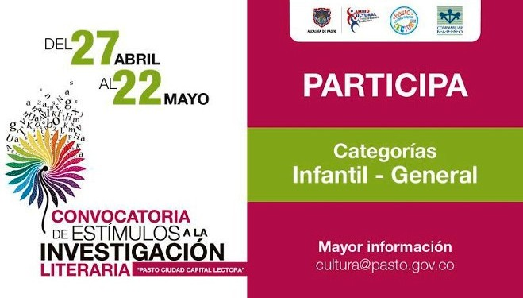

La Alcaldía de Pasto a través de la Secretaría de Cultura, invita a la ciudadanía en general a participar en la Convocatoria de Estímulos a la Investigación Literaria 'Pasto Ciudad Capital Lectora 2015', cuyas propuestas estén dirigidas a la historia, hábitos de lectura, problemáticas o aspectos de la creación, circulación o valoración de elementos relacionados con la producción literaria de Pasto.

Las modalidades de la convocatoria son: Investigación Literaria Infantil como también Investigación Literaria General, en la cual podrán participar personas naturales mayores de 18 años, personas jurídicas que representen organizaciones del derecho privado sin ánimo de lucro y grupos de investigación.

El número total de estímulos a entregar serán 8, de los cuales 3 se otorgará a la Investigación Literaria Infantil y 5 a la Investigación Literaria General con un valor $5.000.000 de pesos cada uno, sumando una bolsa total de $40.000.000.

Las propuestas deberán ser diligenciadas y entregadas con un formulario de inscripción en la Secretaría de Cultura ubicada en el Centro Cultural Pandiaco de la calle 19 con carrera 42 esquina, en horarios de oficina o enviado por correo certificado a la misma dirección hasta el 22 de mayo del presente año.

Las bases y requisitos en su totalidad de la convocatoria se encuentran en la página www.pasto.gov.co o en el link: http://www.pasto.gov.co/index.php/eventos-alcaldia/inscripciones-convocatorias/5419-convocatoria-de-estimulos-a-la-investigacion-literaria-pasto-ciudad-capital-lectora-2015

Contacto: Secretaria de Cultura, María Paula Chavarriaga R. Celular: 3006196374

PASTO AVANZA EN UNA IMAGEN DE CIUDAD

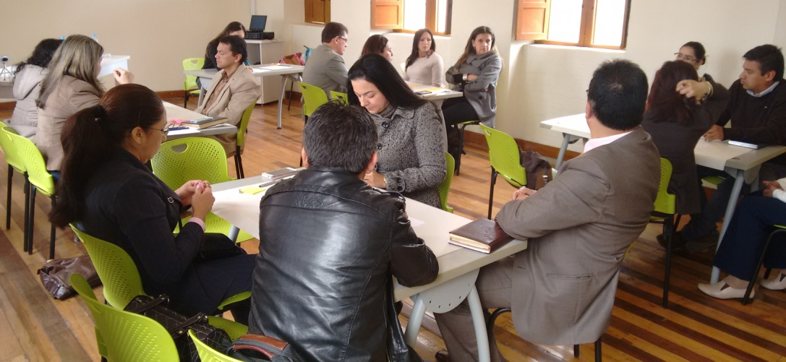

La Secretaría de Desarrollo Económico y Competitividad a través de la Subsecretaría de Turismo, trabaja en una imagen de ciudad dentro del programa de Ciudades Sostenibles y Competitivas, que muestran a Pasto como una urbe que avanza para mejorar en diferentes aspectos a mediano y largo plazo.

Durante un taller que reunió diferentes sectores, agremiaciones, academia, artistas, empresarios, instituciones y ciudadanos, se desarrolló la metodología de World Café donde el objetivo fue propiciar una conversación espontanea y creativa. Al final de la reunión se recogió la información necesaria para mantener ventajas competitivas en diferentes aspectos permitiendo la transformación hacia la modernidad.

Contacto: Subsecretaria de Turismo, Adriana Solarte López. Celular: 3006749825

PASTO CON VOZ Y FOTO: EXPRESAR TU PERSPECTIVA DE CIUDAD TE PREMIA

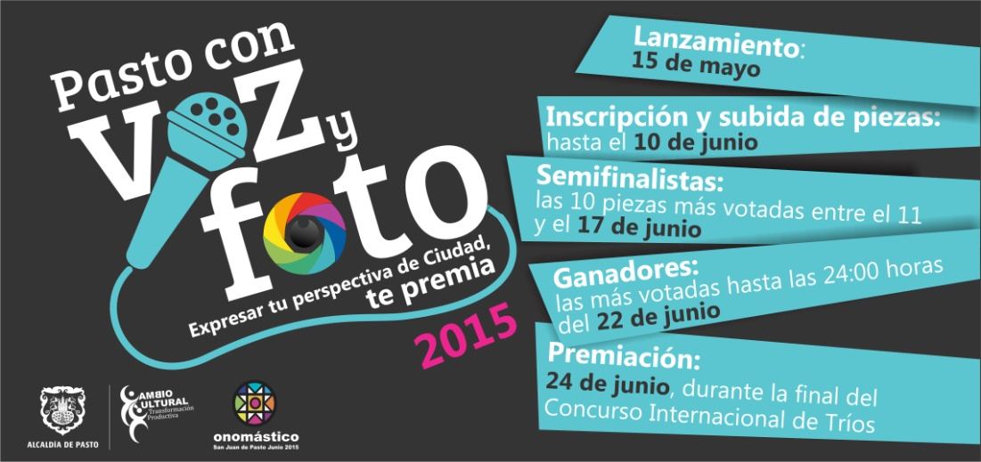

El concurso ‘Pasto con voz y foto’ es un diálogo creativo-colectivo que permite expresar la perspectiva de ciudad a través de la música y la fotografía. Cualquier ciudadano mayor de 18 años podrá colgar gratuitamente una canción o fotografía hasta el 10 de junio en el fanpage de la Secretaría de Cultura Municipal https://www.facebook.com/SecretariaDeCulturaPasto?fref=ts La pieza con mayor votación en las redes sociales, recibirá $500.000 como premio.
BASES:

La canción podrá ser grabada con cualquier elemento tecnológico siempre que su calidad permita apreciar claramente el mensaje y no supere los 3:20 minutos de duración. Para el caso de la fotografía, debe ser tomada con un teléfono celular. Cada persona puede presentar una pieza por categoría y estas deben respetar la integridad universal de personas e instituciones. (La Secretaría de Cultura se reservará el derecho a desclasificar y descolgar piezas que incurran en esta falta).

Entre el 11 y el 17 de junio la comunidad seleccionará las 10 piezas más votadas de cada categoría; del 18 al 22 de junio se elegirán los ganadores y la premiación se realizará durante la final del Concurso Internacional de Tríos el 24 de junio.

Contacto: Secretaria de Cultura, María Paula Chavarriaga R. Celular: 3006196374

JÓVENES SE CERTIFICAN COMO LÍDERES PROMOTORES DE PAZ

Con el propósito de formar líderes pacificadores, la Alcaldía de Pasto a través de la Dirección Administrativa de Juventud, certificó mediante el programa Desvengate Parcero, a jóvenes de la ciudad. Luego de un proceso de reflexión, mediante charlas, dinámicas y juegos en la que se abordaron temas como violencia, venganza y odio, se logró que esta comunidad se convierta en multiplicadora de proyectos de paz.

La Directora Administrativa de Juventud (e) Andrea Lozano Almario, recalcó que la dependencia trabaja constantemente en la prevención del riesgo juvenil en los jóvenes. “Erradicar la violencia es un aspecto crucial ya que desde esta problemática social se pueden reconocer factores de vulnerabilidad existentes en esta población”, indicó la funcionaria.

Contacto: Directora Administrativa de Juventud (e), Andrea Lozano Almario. Celular: 3165791985

CONCURSO ESTUDIANTIL ‘EL CARNAVAL LO CUENTAS TÚ’

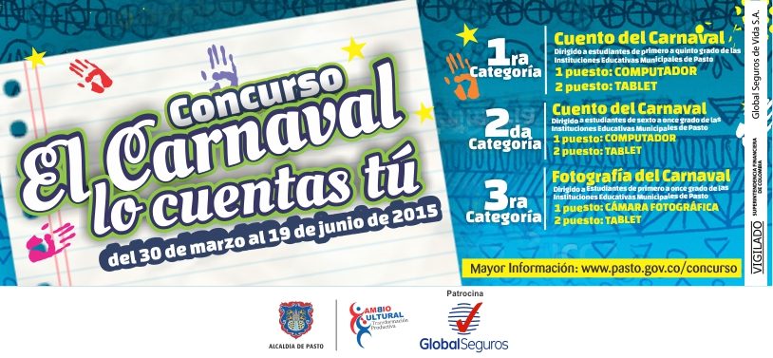

Con la presencia de rectores, coordinadores y docentes de las Instituciones Educativas y Colegios de Pasto, se continuó con la socialización de las bases del concurso estudiantil ‘El Carnaval lo cuentas tú’, que amplió la fecha de cierre hasta el 19 de junio. La iniciativa es liderada por el despacho de la Gestora Social Patricia Mazuera del Hierro en coordinación con Global Seguros de Vida S.A.

‘El Carnaval lo cuentas tú’, busca fomentar en niñas, niños y jóvenes, la apropiación social hacia el Carnaval de Negros de Pasto, declarado por la Unesco como Patrimonio Cultural e Inmaterial de la Humanidad y es una oportunidad para que la comunidad estudiantil a través de su imaginación representen la magia de esta fiesta.

El concurso tiene tres categorías: la primera dirigida a estudiantes de primaria, la segunda para alumnos de secundaria, quienes en ambos casos deberán contar un cuento y en la tercera, niños, niñas y jóvenes de primaria y secundaria presentarán fotografías.

El docente de Lengua Castellana del Centro Educativo Colombo Suizo Gilman Danilo Jurado Ortiz, calificó como excelente esta iniciativa que rescata el Carnaval de Negros y Blancos para proyectarlo desde otras expresiones que invita a la comunidad estudiantil a reflexionar frente al origen de este patrimonio reconocido a nivel nacional e internacional. Mayor información a través del link: http://www.pasto.gov.co/index.php/component/phocadownload/category/328-cultura-2015?download=6935:volante_el_carnaval_lo_cuentas_tu_2015

Contacto: Secretaria de Cultura, María Paula Chavarriaga R. Celular: 3006196374

HABITANTES DE JUAN PABLO II PARTICIPAN EN “MI BARRIO, UN ESPACIO DE ENCUENTRO

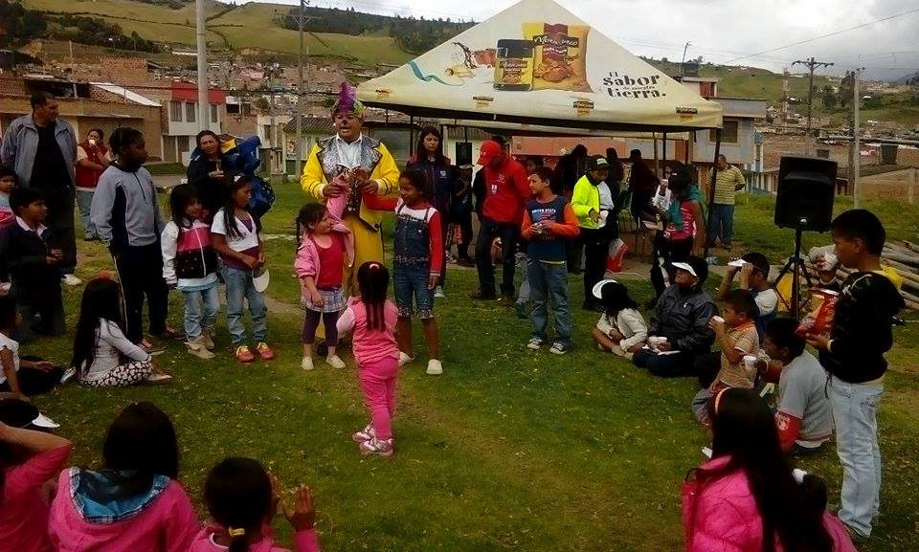

El barrio Juan Pablo II fue el sector donde se llevó a cabo una nueva jornada de “Mi barrio, un espacio de encuentro”, iniciativa liderada por la Dirección Administrativa de Espacio Público que busca conocer las inquietudes y necesidades de los habitantes.

Diferentes dependencias de la Administración Local ofrecieron sus servicios de salud, deporte, cultura ciudadana en la que participaron niños, niñas, jóvenes y adultos. Margoth Gómez, representante de la comunidad, agradeció este evento que promueven y afianzan la credibilidad hacía las entidades públicas.

Contacto: Director de Espacio Público, Parménides Castillo Córdoba. Celular: 3216129427

Pasto Transformación Productiva

Oficina de Comunicación Social
Alcaldía de Pasto

